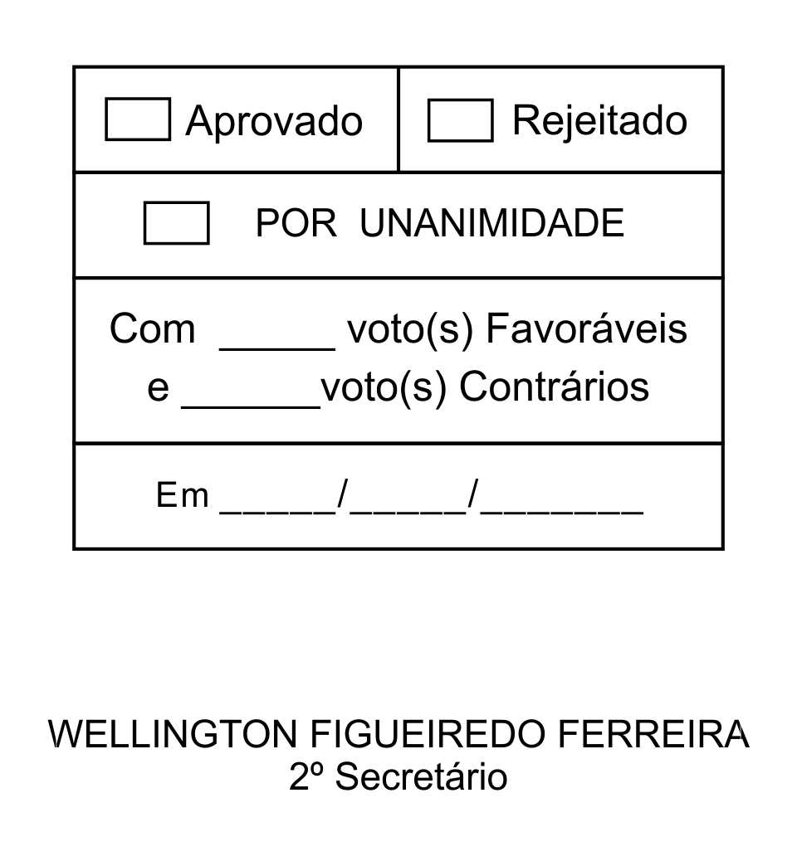
MOÇÃO Nº 102/2013

De Congratulações ao Departamento de Cultura e Turismo pela realização do Teatro de Páscoa 2013

Excelentíssimo Senhor Presidente,

Nos dias 29, 30 e 31 de março, a Prefeitura Municipal da Estância Turística de São Roque, através do Departamento de Cultura e Turismo, realizou o Teatro de Páscoa 2013. O público lotou o teatro de arena do CEC Brasital nas três noites do espetáculo, que teve como abertura o toque do emblemático apito da Brasital.
A peça deste ano foi inspirada na obra do escritor britânico Anthony Burgess e contemplou os principais simbolismos da Páscoa e da Paixão de Cristo. A equipe de produção contou com a Direção Artística de Amanda Sobral, Direção de Elenco e Dramaturgia de Lisa Camargo, Figurinos de Marco Lessa e Direção Musical de João Bid.
Um dos pontos fortes das apresentações foi a execução primorosa da trilha sonora pelo pianista Benny Silva, acompanhado pela voz impecável da cantora lírica Ana Medeiros. Jovens atores da cidade (da Companhia de Eros, Grupo Autônomos e Grupo Casca Grossa) destacaram-se mais uma vez pelas excelentes atuações.
A montagem encantou a todos os espectadores, que partilharam de mais um ato de amor a Deus e à arte, de uma equipe de produção engajada em proporcionar um espetáculo de qualidade, comprometida em partilhar de uma linda história, presente na vida e memória de cada cristão. Assim, o Teatro de Páscoa 2013 deixou sua marca e emocionou o público. Mais do que um evento, uma ação cultural, que envolveu profissionalmente atores, músicos, diretores, produtores, técnicos, contribuindo com a economia da cultura e valorizando o que a cidade tem de melhor no meio artístico.
Ante o exposto, RODRIGO NUNES DE OLIVEIRA, Vereador da Câmara Municipal da Estância Turística de São Roque, REQUER ao Egrégio Plenário para que faça constar na Ata da presente Sessão, Moção de Congratulações ao Departamento de Cultura e Turismo.

Que da presente seja dada ciência ao Diretor do Departamento, Roque Gabriel Rodrigues.

Sala das Sessões “Dr. Júlio Arantes de Freitas”, 01 de abril de 2013.

RODRIGO NUNES DE OLIVEIRA
Vereador

PROTOCOLO Nº CETSR 01/04/2013 - 10:21:23 02516/2013/MSB

